PHỤ LỤC SỐ 11
(Ban hành kèm theo Thông tư số 22/2025/TT-BTP ngày 14/11/2025
của Bộ trưởng Bộ Tư pháp)
MẪU THẺ CHẤP HÀNH VIÊN THI HÀNH ÁN DÂN SỰ
 | 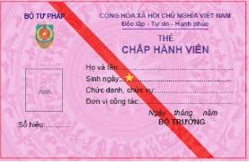
Mặt trước | Mặt sau
MẪU THẺ THẨM TRA VIÊN THI HÀNH ÁN DÂN SỰ
 | 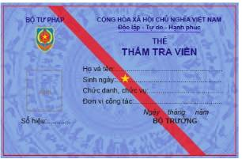
Mặt trước | Mặt sau

